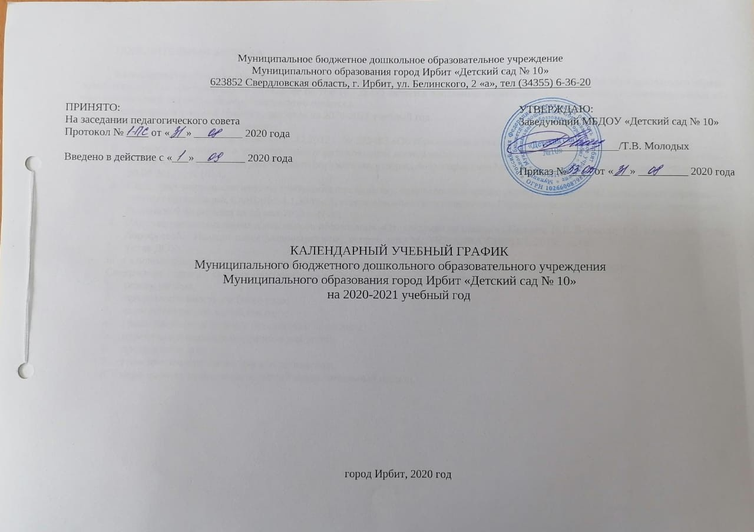
ПОЯСНИТЕЛЬНАЯ ЗАПИСКА

Календарный учебный график Муниципального бюджетного дошкольного образовательного учреждения Муниципального образования город Ирбит «Детский сад № 10» (далее по тексту - ДОУ) является локальным нормативным документом, регламентирующим общие требования к организации образовательного процесса.
Календарный учебный график разработан на 2020-2021 учебный год.
Нормативно-правовое обеспечение:
- Закон Российской Федерации от 29.12.2012 г. № 273-ФЗ «Об образовании в Российской Федерации»;
- Порядок организации и осуществления образовательной деятельности по основным общеобразовательным программам - образовательным программам дошкольного образования, утвержденным приказом Министерства образования и науки РФ от 30.08.2013 г. N 1014;
- Санитарно-эпидемиологические требования к устройству, содержанию и организации режима работы дошкольных образовательных организаций, СанПиН 2.4.1.3049-13, утверждёнными Постановлением Главного государственного санитарного врача Российской Федерации от 15 мая 2013 г. N 26;
- Инновационная программа дошкольного образования «От рождения до школы» / Под ред. Н.Е. Вераксы, Т.С. Комаровой, Э. М. Дорофеевой. - Издание пятое (инновационное), испр. и доп.- М.: МОЗАИКА-СИНТЕЗ, 2019. - c.336
- Устав ДОУ;
- Основная общеобразовательная программа - образовательной программой дошкольного образования ДОУ.
Содержание годового календарного учебного графика включает в себя следующие сведения:
- режим работы;
- продолжительность учебного года;
- количество недель в учебном году;
- сроки проведения каникул (их начало и окончание);
- перечень проводимых праздников для детей;
- праздничные дни;
- тематические праздники для воспитанников;
- мероприятия, проводимые в летний оздоровительный период.

ДОУ работает по режиму пятидневной рабочей недели: с 7.30-18.00 часов, исключая выходные и праздничные дни. Продолжительность пребывания детей в ДОУ - 10,5 часов. Согласно Федеральному закону от 23.04.2012 № 35-ФЗ, статье 112 Трудового Кодекса Российской Федерации, Постановления Правительства РФ «О переносе выходных дней 2017» в годовом календарном учебном графике учтены нерабочие (выходные и праздничные) дни.
Продолжительность учебного года составляет 38 недель (1 и 2 полугодие) без учета каникулярного времени. В дни зимних каникул с детьми проводится образовательная деятельность художественно-эстетического и физкультурно-оздоровительного цикла. Праздники и развлечения для детей в течение учебного года планируются в соответствии с Образовательной программой дошкольного образования (далее по тексту - Программа) ДОУ.
Педагогическая диагностика (мониторинг) достижения детьми планируемых результатов Программы проводится два раз в год (в начале - сентябрь и в конце учебного года - май). Показатели результатов освоения Программы представлены в виде целевых ориентиров дошкольного образования, которые представляют собой социально-нормативные возрастные характеристики возможных достижений ребенка на каждом возрастном этапе и на этапе завершения уровня дошкольного образования.
Работа в летний оздоровительный период организуется в соответствии Планом работы на летний оздоровительный период, тематическим планированием недель, а также с учетом климатических условий Среднего Урала. В летний оздоровительный период с детьми организуются подвижные игры, соревнования, экскурсии, образовательная деятельность, праздники, развлечения, оздоровительные мероприятия с максимальным пребыванием детей на свежем воздухе.
Календарный учебный график обсуждается и принимается Педагогическим советом и утверждается приказом заведующего до начала учебного года. Все изменения, вносимые в годовой календарный учебный график, утверждаются приказом заведующего и доводятся до всех участников образовательного процесса.

Таблица № 1. Календарный учебный план

Содержание | Период
Начало учебного года | 01.09.2020
Окончание учебного года | 31.05.2021
Педагогическая диагностика (мониторинг) - начало учебного года | 01.09.2020-11.09.2020
Педагогическая диагностика (мониторинг) - конец учебного года | 17.05.2021 – 31.05.2021
Продолжительность учебного года, всего в том числе: | 38 недель
I полугодие (недель) | 18 недель
Новогодние каникулы | 01.01.2021-10.01.2021
II полугодие (недель) | 20 недель
Летний оздоровительный период (каникулы) | 01.06.2021 -31.08.2021
Продолжительность рабочей недели | 5 дней

Таблица № 2. Праздничные дни

Дата | Праздник
4 ноября | День народного единства
01.01.2021 г.- 10.01.2021 г. | Новогодние каникулы
23 февраля | День защитника Отечества
8 марта | Международный женский день
1 мая | Праздник Весны и Труда
9 мая | День Победы
1 июня | Международный день защиты детей
12 июня | День России

Таблица № 3. Праздники и развлечения для воспитанников

01.09.2020 | День Знаний
сентябрь-октябрь 2020 | День здоровья
сентябрь-октябрь 2020 | Праздник Осени (по возрастным группам)
25.11.- 27.11.2020 | День Матери (развлечения в группах)
23.12.- 25.12.2020 | Новогодние утренники (по возрастным группам)
18.02.- 19.02.2021 | День Защитника Отечества
03.03.- 05.03.2021 | Международный женский день
08.03.- 12.03.2021 | Масленица
01.04.2021 | День смеха
12.04.2021 | День Космонавтики
20.04.2021 - 24.04.2021 | Веснянка
05.05.- 07.05.2021 | «День Победы!»
14.05.- 28.05.2021 | Выпускной бал «До свидания, детский сад!»

Таблица № 4. Мероприятия, проводимые в летний период

01.06.2021 | День защиты детей
08.07.2020 | Музыкальный досуг «День семьи, любви и верности»
21.08.2020 | Музыкальный досуг «День Российского флага»
10.06.2020 | Спортивный досуг «Детство-это сказка»
15.07.2020 | Физкультурный досуг «День мяча»
05.08.2020 | Спортивный досуг «Сильные и смелые, на солнце загорелые»
01.06.2020 - 31.08.2020 | Мероприятия тематических недель
Июнь-август | Целевые прогулки
Июнь-август | Экскурсии в природу
Июнь-август | Конкурсы и выставки детских творческих работ
Август | Музыкально-спортивный праздник «До свиданья, лето!»

